Министерство образования и науки РФ

ФГБОУ ВПО «Тамбовский государственный технический университет»

Кафедра «»

Лабораторная работа №1

по дисциплине «Операционные системы»

«Функции получения системной информации»

Выполнил: студент гр. qwinmen

Проверил:.

Тамбов, 20

***Цели и задачи****.*

Получение практических навыков по программированию в Win32 API с использованием аппаратных и системных функций.

***Решение задачи****.*

Для подключения необходимых системных функций в C# используют стандартную запись вида

[DllImport("Библиотека.dll")]

public static extern тип ИмяФункции(параметры);

где «Библиотека» - это системный dll файл с нужной нам функцией, например Kernel32.dll, User32.dll. Тип указывает на то, какой результат вернет функция, например если указать тип bool, то при удачном выполнении функций, вернется значение true. ИмяФункции и её параметры в скобках указывают на конкретное имя вызываемой функций и, если необходимо, параметры для работы со значениями. В программе S-Info все описания системных методов сведены в один отдельный модуль «cDataPC.cs», это связано с удобностью при обращении из основного тела программы.

Полный код модуля «cDataPC.cs» с отдельным пояснением каждой функции:

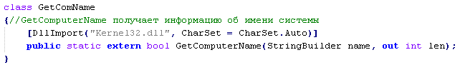функция GetComputerName вернет имя компьютера, имеет два параметра – строковый буфер и его размер. Библиотека Kernel32.dll

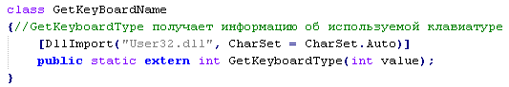функция GetKeyboardType вернет информацию об используемой клавиатуре, имеет один параметр – целое число от 0 до 2 включительно, где 0 соответствует типу клавиатуры, 1 – подтипу клавиатуры, 2 – числу функциональных клавиш. Библиотека User32.dll

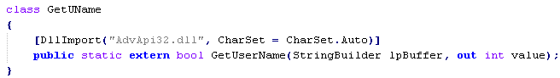функция GetUserName вернет имя текущей учетной записи, имеет два параметра – буфер и его размер. Библиотека AdvApi32.dll

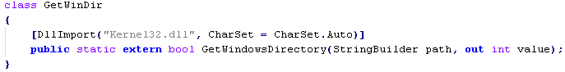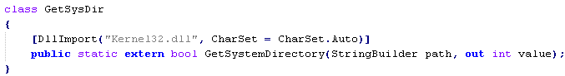функция GetSystemDirectory вернет имя системного каталога и полный путь до него, параметры такиеже, что и в предыдущем объявлении. Библиотека Kernel32.dll

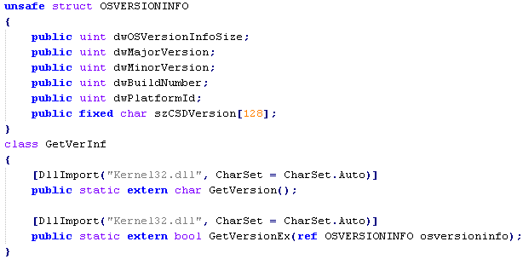функция GetWindowsDirectory вернет имя системного каталога Windows и полный путь до него, параметры такиеже, что и в предыдущем объявлении. Библиотека Kernel32.dll

функция GetVersion вернет версию системы.

функция GetVersionEx вернет версию сборки системы, имеет один параметр в виде ссылки на структуру, где каждому полю соответствует информация, получаемая при вызове функции. Библиотека Kernel32.dll

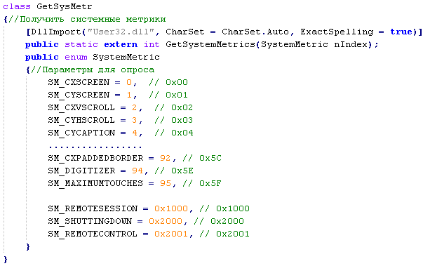функция GetSystemMetrics вернет информацию о используемых системой единицах измерения – метриках. Имеет один параметр, который является перечислением и содержит адреса, по которым выполняется опрос той или иной метрики. Библиотека User32.dll

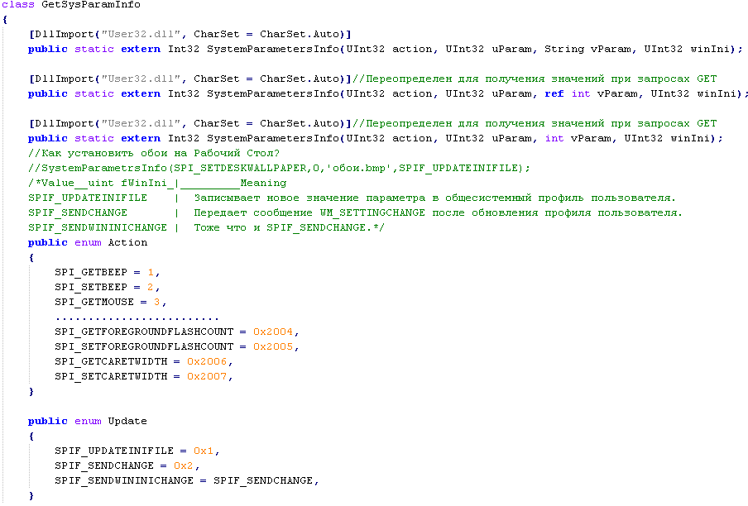

функция SystemParametrsInfo предназначена для получения или установки всех системных параметров. Она может также в процессе установки параметра обновлять пользовательские профили. Имеет четыре параметра, первый – это запрашиваемый или устанавливаемый системный параметр, так как их около 90 различных значений, то для удобства они сведены в блок перечислений Action. Второй параметр – зависит от первого и может быть как размером буфера, так и нулевым. Третий параметр – также в зависимости от первого, может содержать ссылку на значение, может быть переменной. Четвертый параметр – это флаг обновления пользовательского профиля, для удобства сведен в блок перечислений Update. Библиотека User32.dll

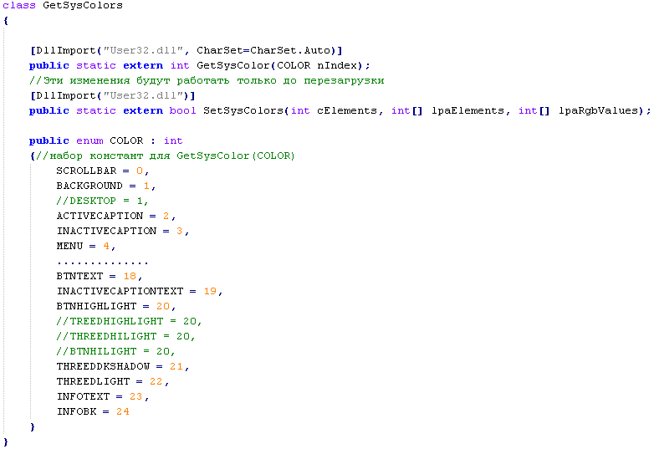функция GetSysColor считывает текущий цвет отобpажаемого элемента Windows, элементы передаются через параметр и сведены в блок перечислений COLOR;

функция SetSysColors позволяет установить цвет любому элементу системы, имеет три параметра – для количества изменяемых элементов, массива с элементами и массивом новых цветов соответственно. Библиотека User32.dll

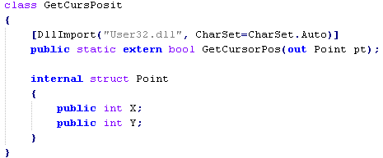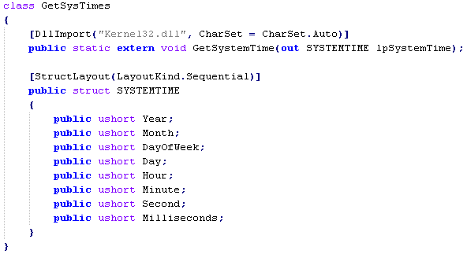функция GetSystemTime возвращает структурированный набор значений год\месяц\день недели\число\час\минуты\секунды\милисекунды в формате UTC. Библиотека Kernel32.dll

функция GetCursorPos возвращает положение курсора, имеет параметр ссылки на структуру Point с полями для получения значений координат по Х и Y. Библиотека User32.dll

Полный код модуля:

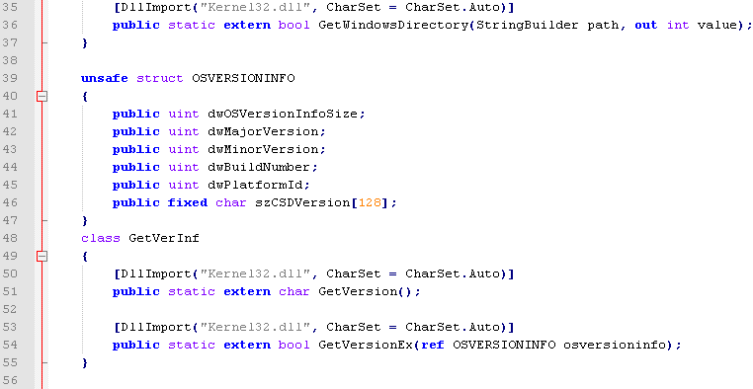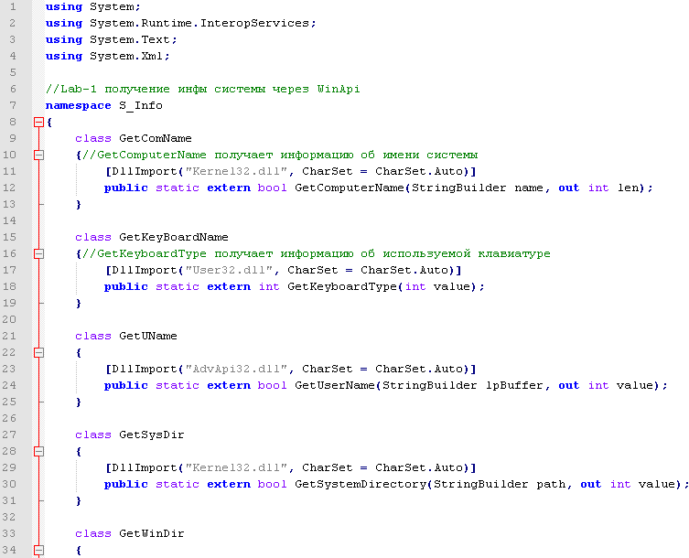

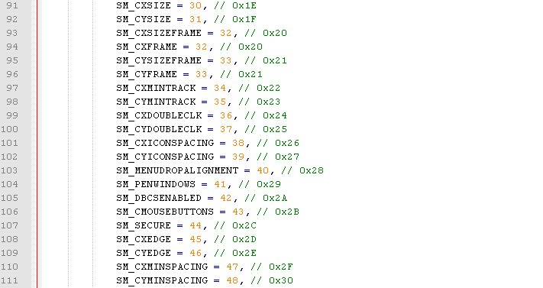 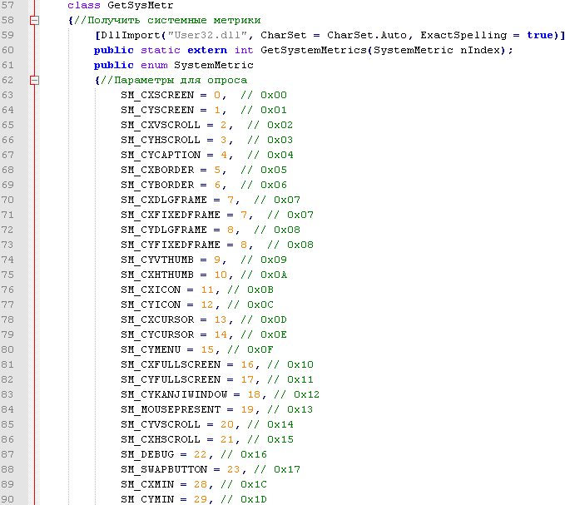

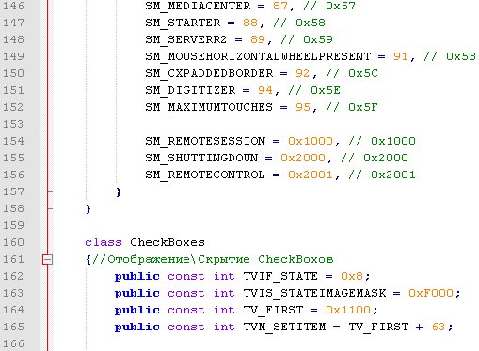 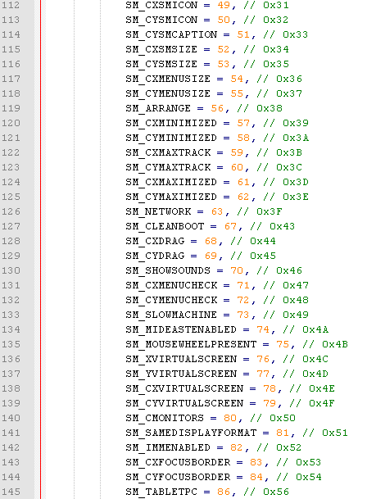

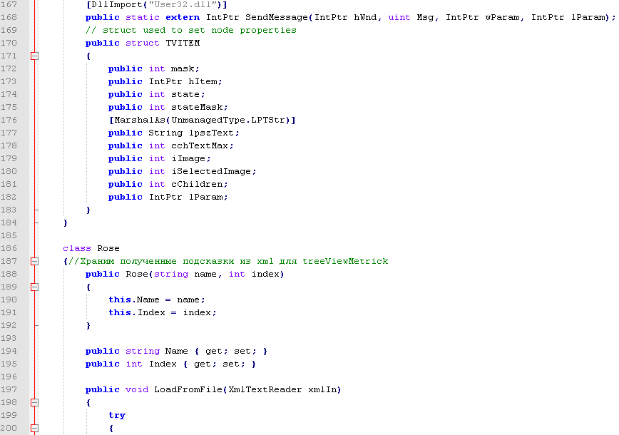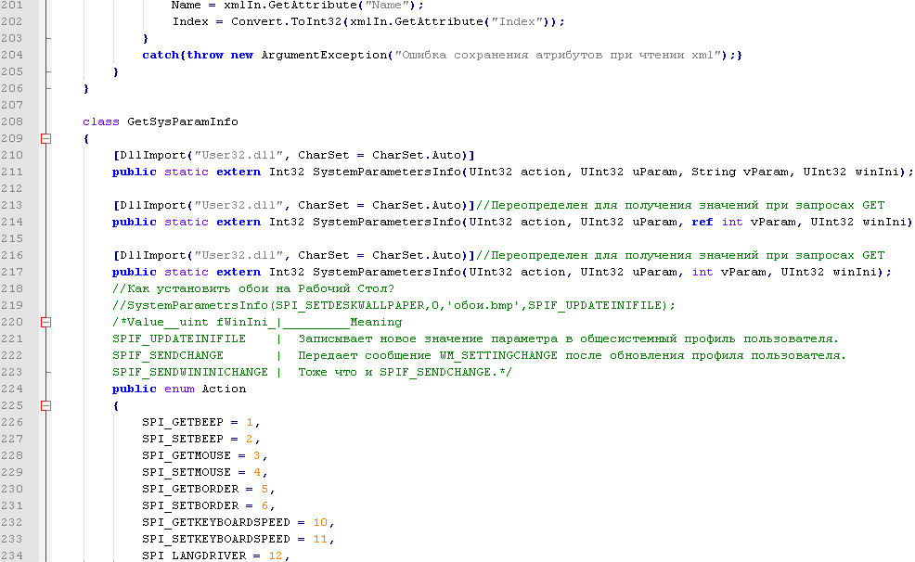

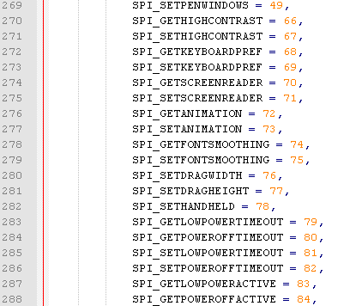 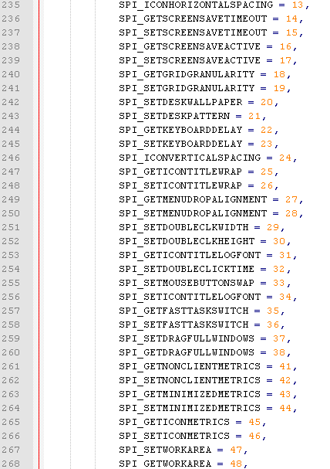

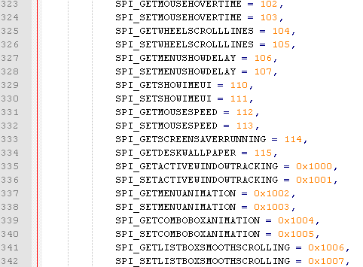 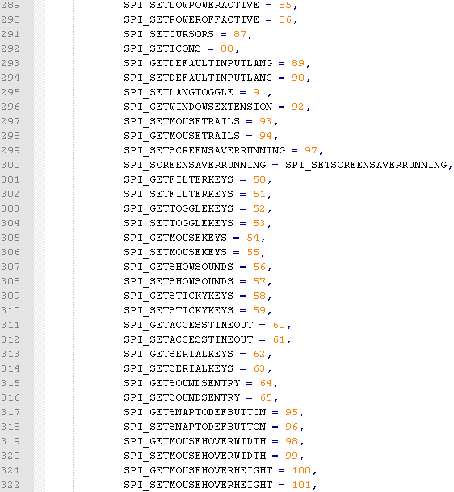

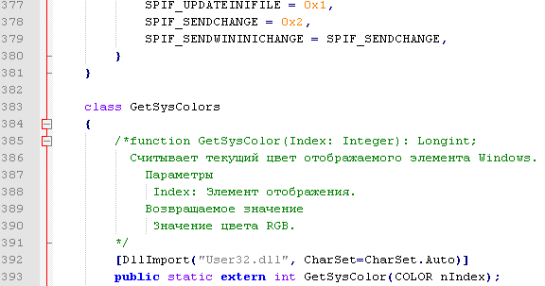 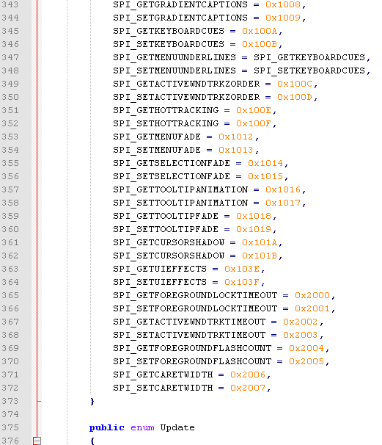

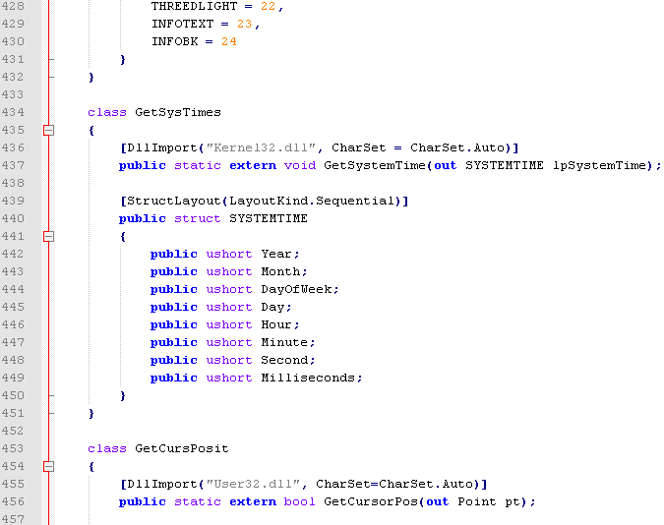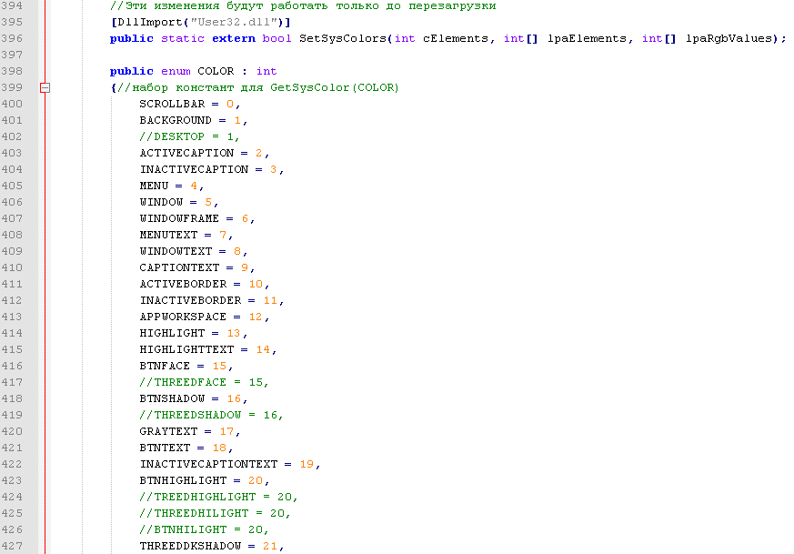

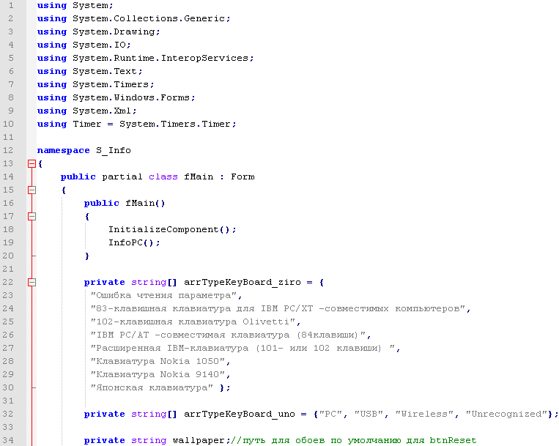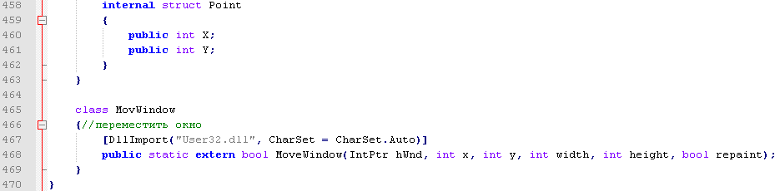

Код главного модуля программы Form1.cs:

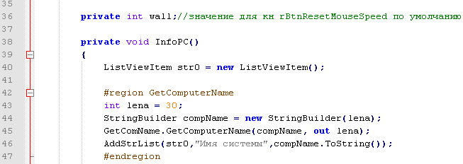

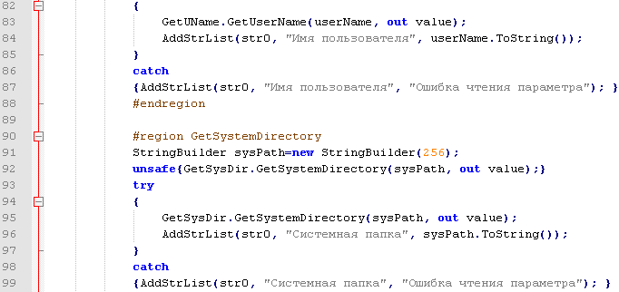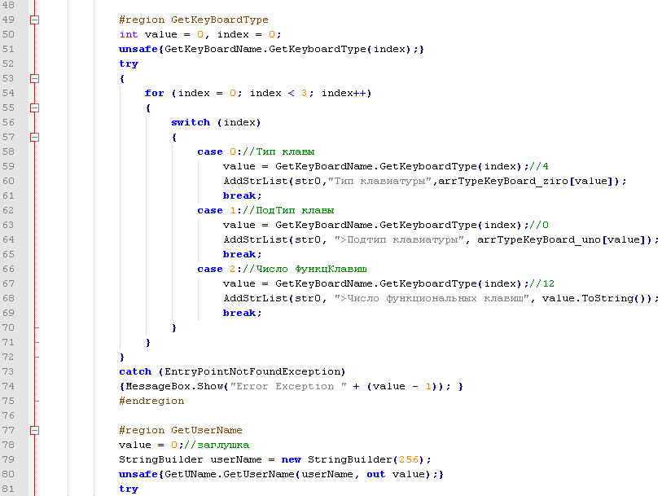

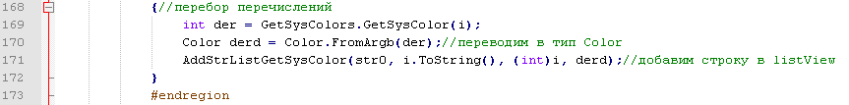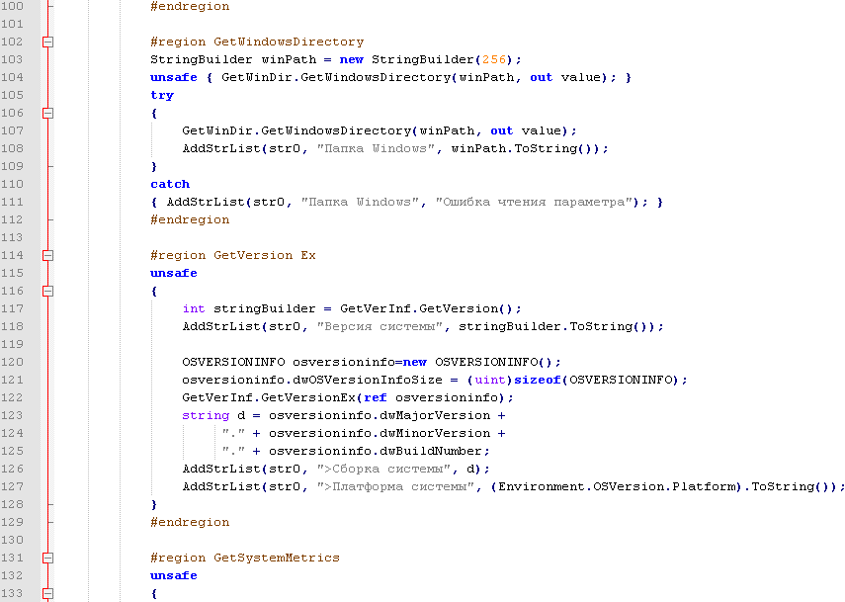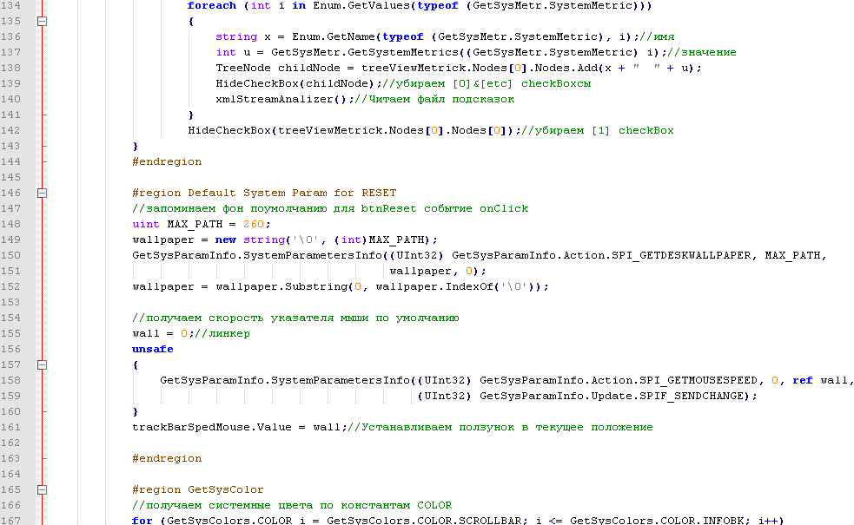

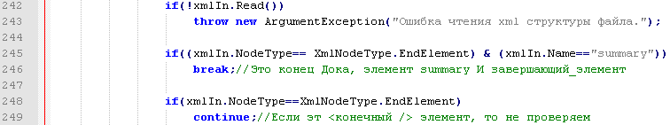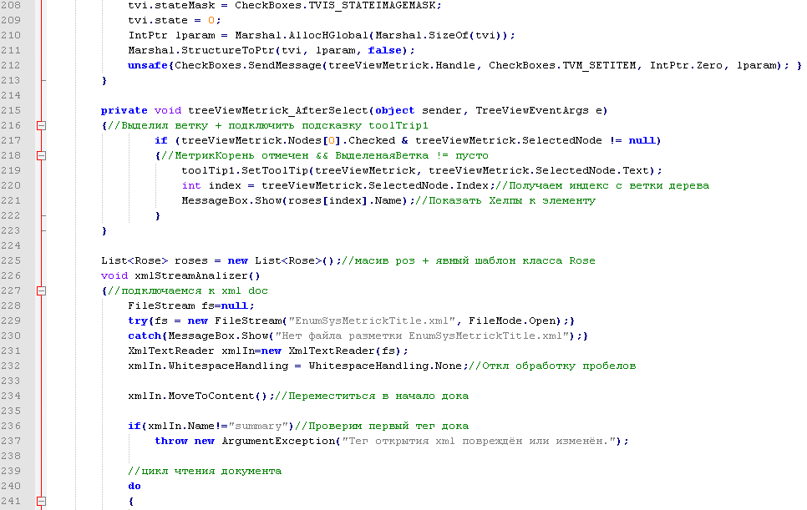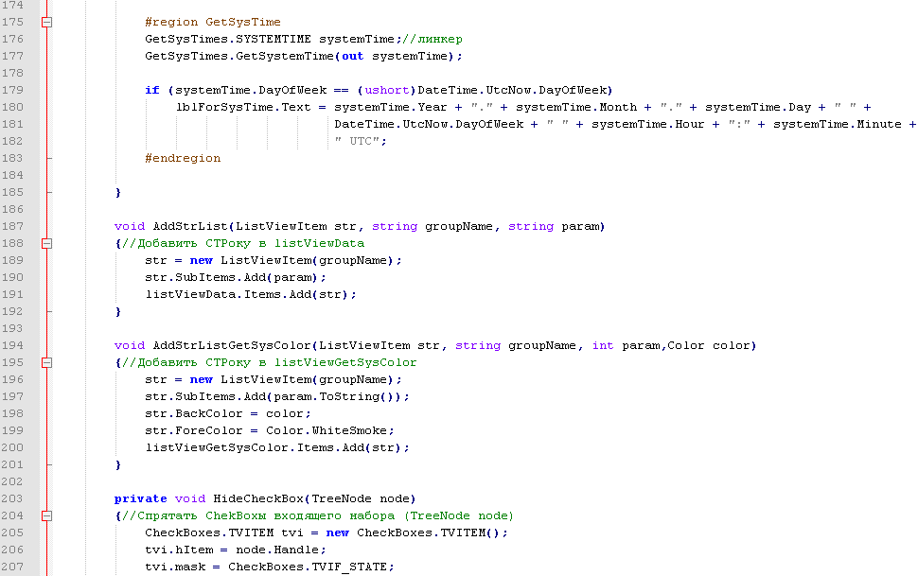

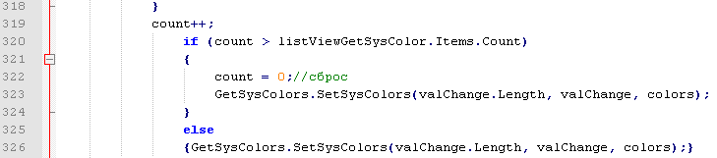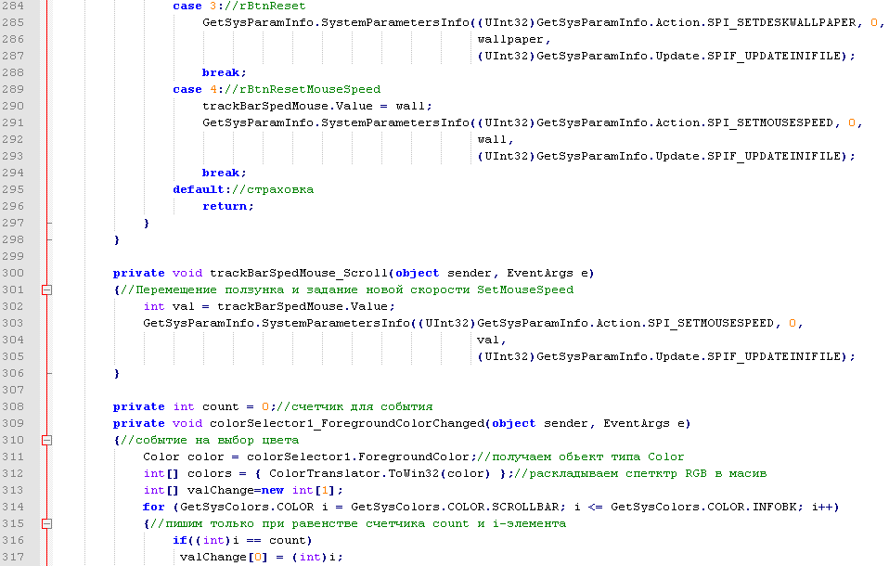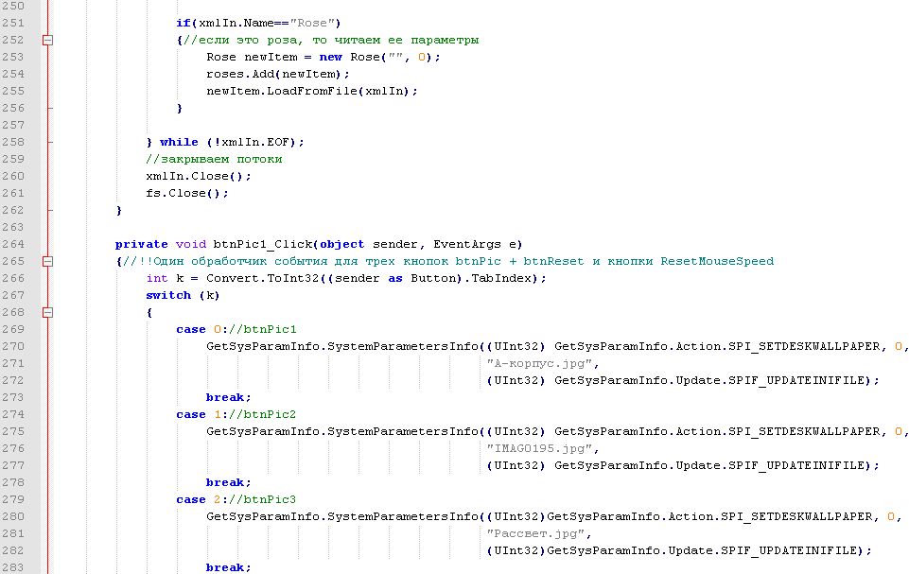

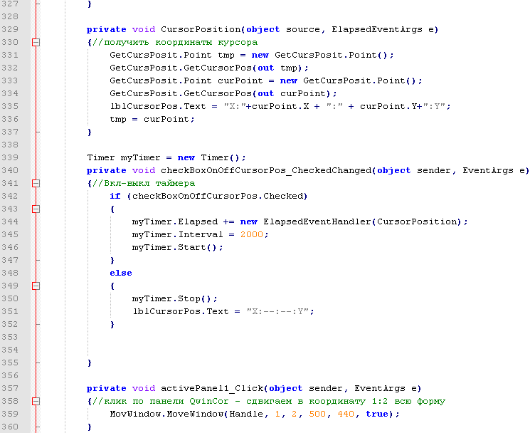

Рабочее окно программы S-Info:

